**TRƯỜNG ĐẠI HỌC SƯ PHẠM ĐÀ NẴNG**

**KHOA TIN HỌC**



**BÁO CÁO MÔN HỌC**

**THIẾT KẾ VÀ LẬP TRÌNH WEB**

**ĐỀ TÀI**

**XÂY DỰNG WEBSITE BÁN LAPTOP**

**Giảng viên hướng dẫn : Nguyễn Văn Vương**

**Nhóm 4**

**Sinh viên thực hiện : Mai Đức Tin**

**Phan Quang Thắng**

**Phạm Anh**

**Tạ Ngọc Trọng**

**Trần Thị Bảo Ngân**

**Lớp : 19CNTTD**

**Đà Nẵng,1/2022**

**MỤC LỤC**

**MỞ ĐẦU** 3

1.Lý do chọn đề tài 3

2. Mục tiêu thực hiện và kết quả 3

**CHƯƠNG 1. CƠ SỞ LÝ THUYẾT** 4

1.1 Các ngôn ngữ hỗ trợ 4

1.1.1 Front-end 4

1.1.2 Back-end 4

1.2 Các khaí niệm 4

1.2.1 Nuxtjs framework 4

1.2.2 Django framework 5

1.3 Phân tích chức năng 6

1.3.1 Về phía khách hàng 6

1.3.2 Về phía Admin 6

**CHƯƠNG 2. SẢN PHẨM HOÀN THIỆN** 7

2.1 Giao diện người dùng 7

2.2 Giao diện Admin 10

**LỜI CẢM ƠN** 13

**TÀI LIỆU THAM KHẢO** 14

**DANH MỤC HÌNH VẼ**

Hình 1‑1 Giao diện trang chủ 8

Hình 1‑2 Giao diện footer 8

Hình 2‑1 Giao diện giỏ hàng 9

Hình 2‑2 Giao diện trang liên hệ 9

Hình 2‑3 Giao diện thông tin tài khoản 10

Hình 2‑4 Các sản phẩm 10

Hình 2‑5 Trang chủ 11

Hình 2‑6 Giao diện chỉnh sửa sản phẩm 11

Hình 3‑1 Thêm sản phẩm 12

Hình 3‑2 Xử lý đơn hàng 12

Hình 4‑1 Xử lý yêu cầu liên hệ 13

# MỞ ĐẦU

## 1.Lý do chọn đề tài

Chúng ta có thể nói rằng thế ký 21 đã và đang chứng kiến sự phát triển mạnh mẽ của ngành Công nghệ thông tin (CNTT). CNTT đã và đang thay đổi thế giới một cách nhanh chóng và tưng bước kéo nền tri thức của nhân loại xích lại gần nhau hơn. Đó là nhờ việc phát triển hệ thống website trên toàn thế giới.

Ngày nay, Website đã đóng một vai trò quan trọng đối với con người chúng ta từ giải trí cho đến quảng cáo, thương mại, quản lý…Website(thương mại điện tử) sẽ dần thay thế những phương thức kinh doanh cũ trong các doanh nghiệp bởi tính ưu việt mà Website mang lại như: nhanh hơn, rẻ hơn, tiện dụng hơn, hiệu quả hơn và không bị giới hạn không gian và thời gian.

Để góp phần thúc đẩy thương mại điện tử ở Việt Nam, nhóm em đã tìm hiểu và thực hiện đề tài “ Xây dựng website bán laptop”.

## 2. Mục tiêu thực hiện và kết quả

Mục tiêu thực hiện :

* + Phân tích các yêu cầu cần thiết
  + Tìm hiểu cách xây dựng một website
  + Tìm hiểu và nghiên cứu ngôn ngữ lập trình: Django, Nuxtjs framework, Vue, CSS….
  + Tìm hiểu và xây dựng cơ sở dữ liệu với MySQL
  + Thiết kế giao diện cho website
  + Xây dựng website hoàn chỉnh

Kết quả dự kiến:

* + Hiểu được cấu trúc cơ bản ngôn ngữ lập trình Django, Nuxtjs framework, Vue, CSS….
  + Phân tích và thiết kế ứng dụng
  + Xây dựng được website bán laptop
  + Tiến hành chạy thử, kiểm nghiệm và đánh giá kết quả

# CHƯƠNG 1. CƠ SỞ LÝ THUYẾT

## Các ngôn ngữ hỗ trợ

### Front-end

Các framework sử dụng:

* Nuxtjs framework,
* Vue,
* Axios,
* CSS, Bookstrap.

Mục đích :

* Tạo nên khung sườn chính cho cả trang web. Đặc biệt CSS, Bookstrap tạo nên sự sắp xếp cố định cùng những hiệu ứng bắt mắt.
* Tiến hành tiền xử lý trước khi gửi về phía server và hiển thị những thông báo thân thiện.
* Phân trang, hiển thị sản phẩm.

### Back-end

Các framework sử dụng:

* Công nghệ django,
* Django rest-framework,
* MySql.

Mục đích :

* Xử lý các thông tin từ các form hay các thông tin gửi từ Client.
* Lưu thông tin, phân quyền người dùng.
* Lưu trữ thông tin.
* Tạo Api, truy cập cơ sở dự liệu

## Các khaí niệm

### Nuxtjs framework

Đây là một framework của Vuejs được sử dụng để xây dựng những ứng dụng từ Vuejs. Nó có thể dùng để xây dựng một static landing pages hay thậm chí là những ứng dựng phức tạp. Vì vậy trước khi học nuxt.js các bạn nhớ phải tìm hiểu về vuejs trước.

Một vài tính năng nổi bật trong nuxt.js:

* Viết dưới dạng file vue (.vue)
* Tự động split code để load javascript nhanh hơn
* Được áp dụng server side rendering
* Hỗ trợ routing khá dễ dàng
* Hỗ trợ ES6/ES7
* Đóng gói và nén javascript, css
* Quản lý các thẻ ở phần head

### 1.2.2 Django framework

Nói một cách đơn giản, Django là một Framework lập trình Web bậc cao, mã nguồn mở được viết bằng Ngôn ngữ lập trình Python.

Tại sao nên sử dụng Django frameword?

* Sử dụng ngôn ngữ lập trình Python
* Django giúp lập trình web trong thời gian ngắn
* Django đang là giải pháp cốt lỗi trong các lĩnh vực: IOT, các Công ty Blue chip, IT giants (NASA, Google,…), các công ty tài chính.
* Sử dụng ORM, Mô hình MVC (MTV)
* Hỗ trợ Multi-Site, Đa ngôn ngữ
* Nhiều tài liệu và cộng đồng hỗ trợ
* Hỗ trợ giao diện quản lý Admin
* Dễ dàng mở rộng

## Phân tích chức năng

### Về phía khách hàng

Các chức năng chính:

* Đăng ký,
* Đăng nhập,
* Đăng xuất,
* Chỉnh sửa thông tin khách hàng.
* Danh mục hãng,
* Danh mục sản phẩm,
* Chi tiết thông tin sản phẩm,
* Tìm kiếm sản phẩm.
* Thêm sản phẩm vào giỏ hàng,
* Chi tiết giỏ hàng,
* Thanh toán,
* Feedback.

### Về phía Admin

Các chức năng chính:

* Đăng nhập,
* Đăng xuất,
* Quản lý thành viên.
* Quản lý sản phẩm:

+ Thêm

+ Sửa

+ Xóa

* Quản lý user.
* Quản lý đơn hàng,
* Quản lý phản hồi.

# CHƯƠNG 2. SẢN PHẨM HOÀN THIỆN

## 2.1 Giao diện người dùng

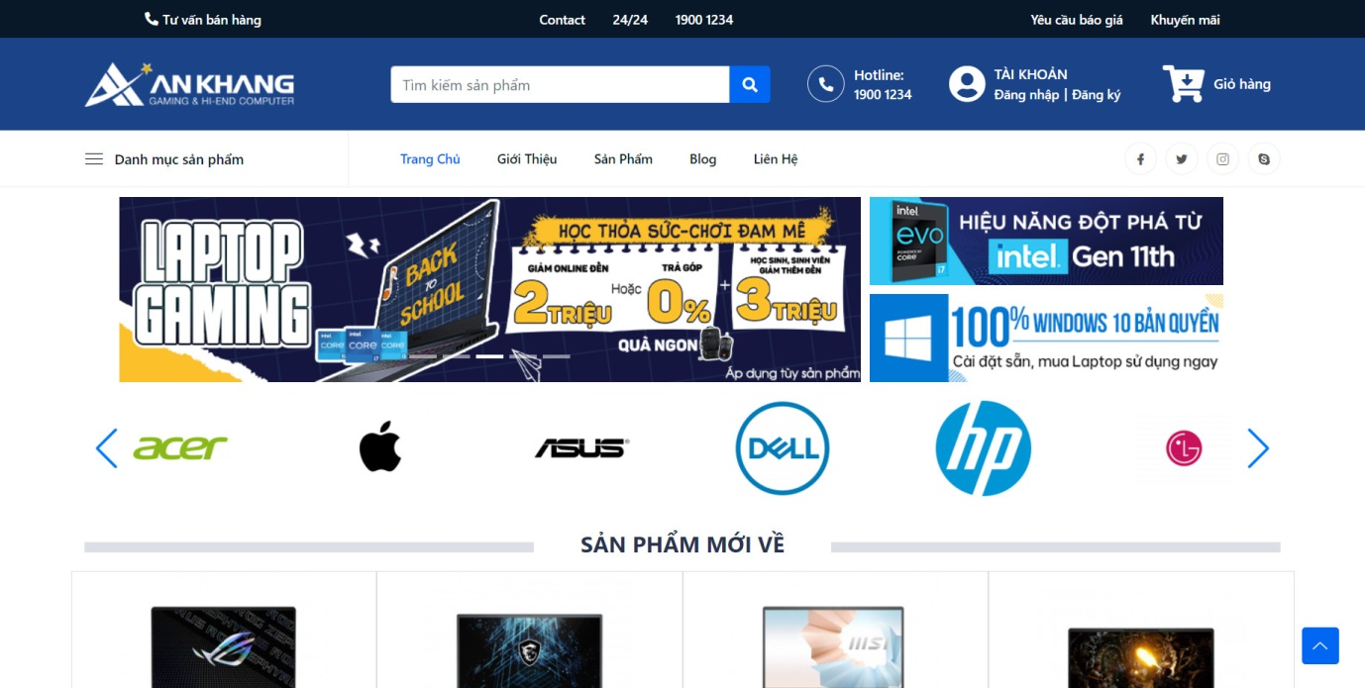

Hình 1‑1 Giao diện trang chủ

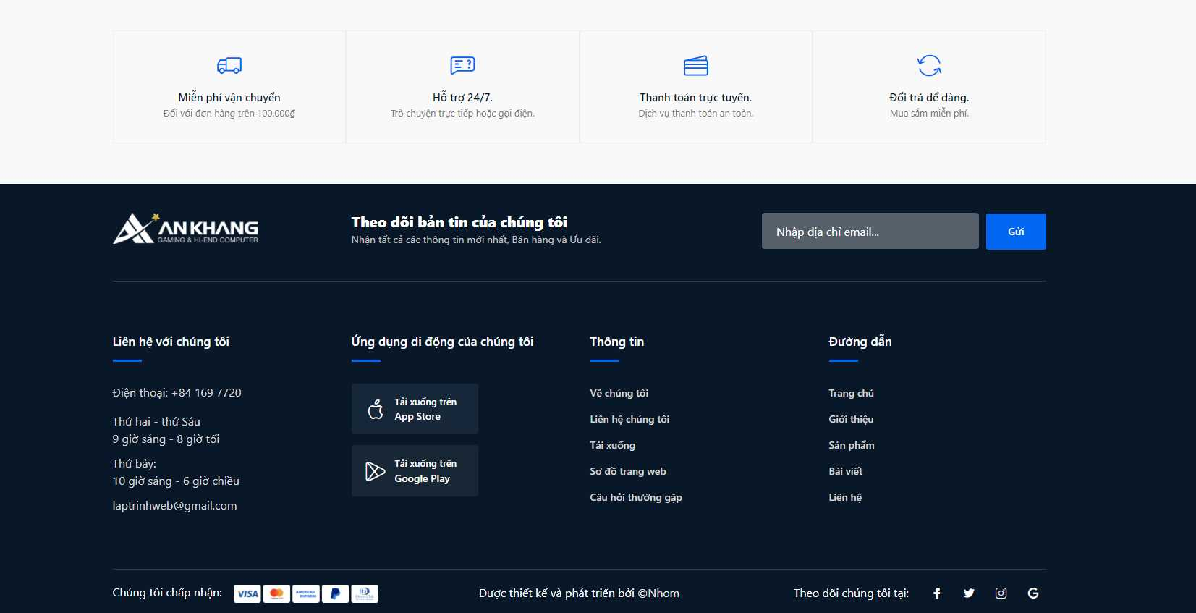

Hình 1‑2 Giao diện footer

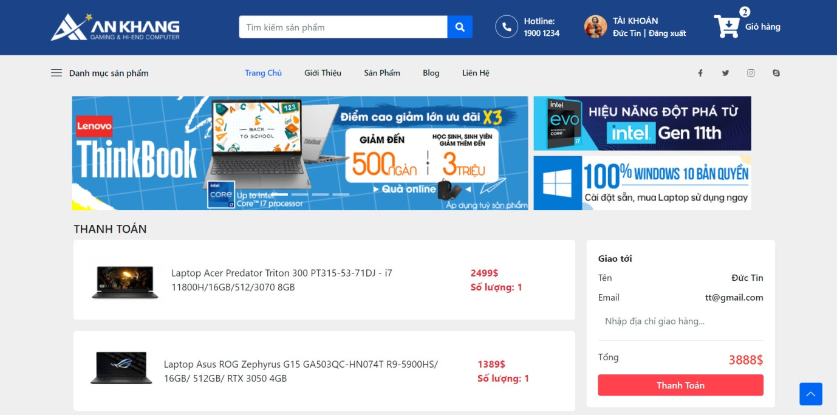

Hình 2‑1 Giao diện giỏ hàng

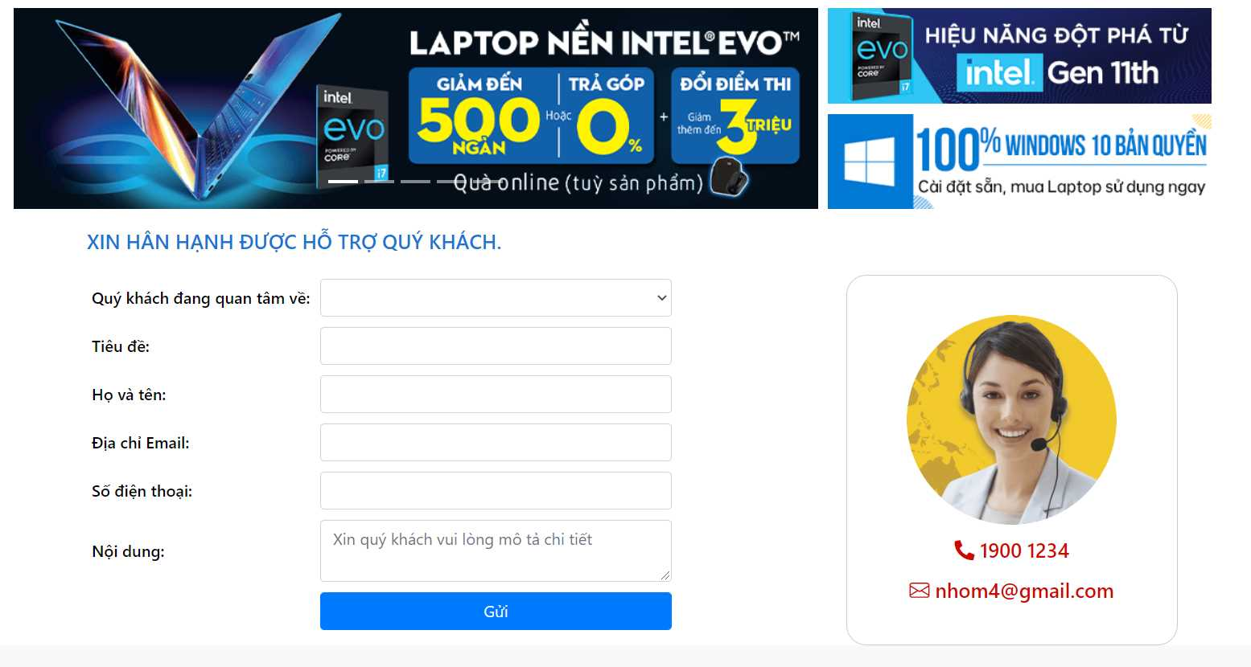

Hình 2‑2 Giao diện trang liên hệ

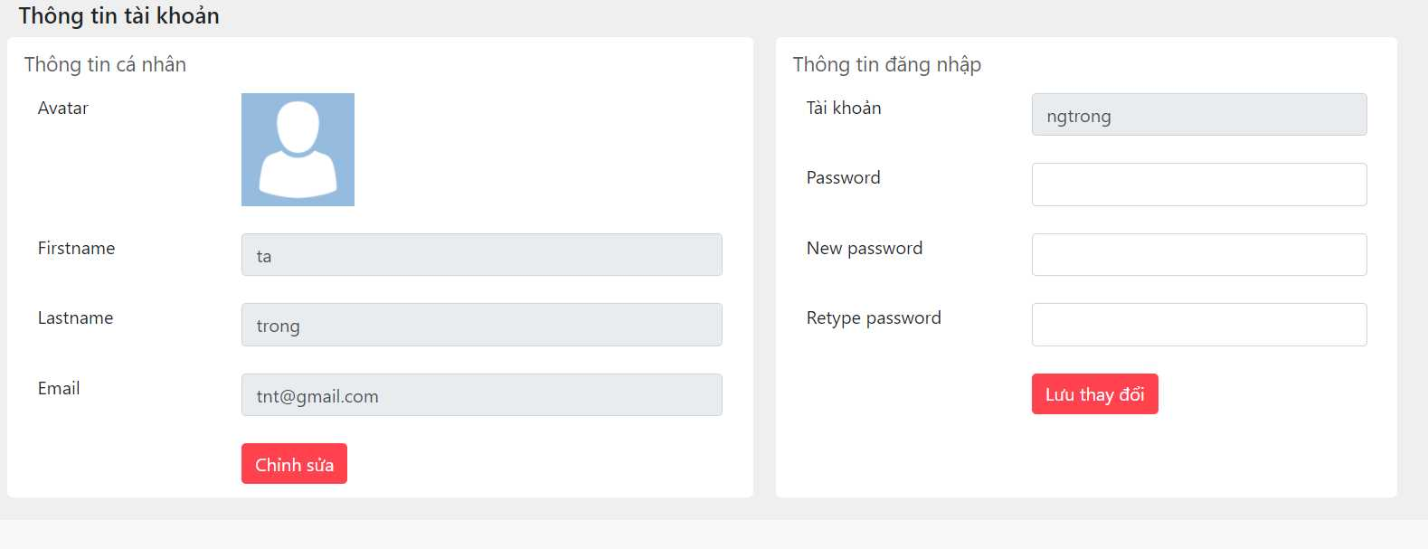

Hình 2‑3 Giao diện thông tin tài khoản

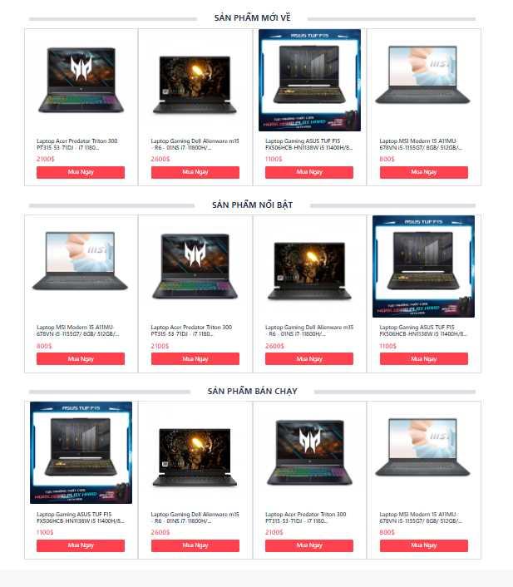

Hình 2‑4 Các sản phẩm

## 2.2 Giao diện Admin

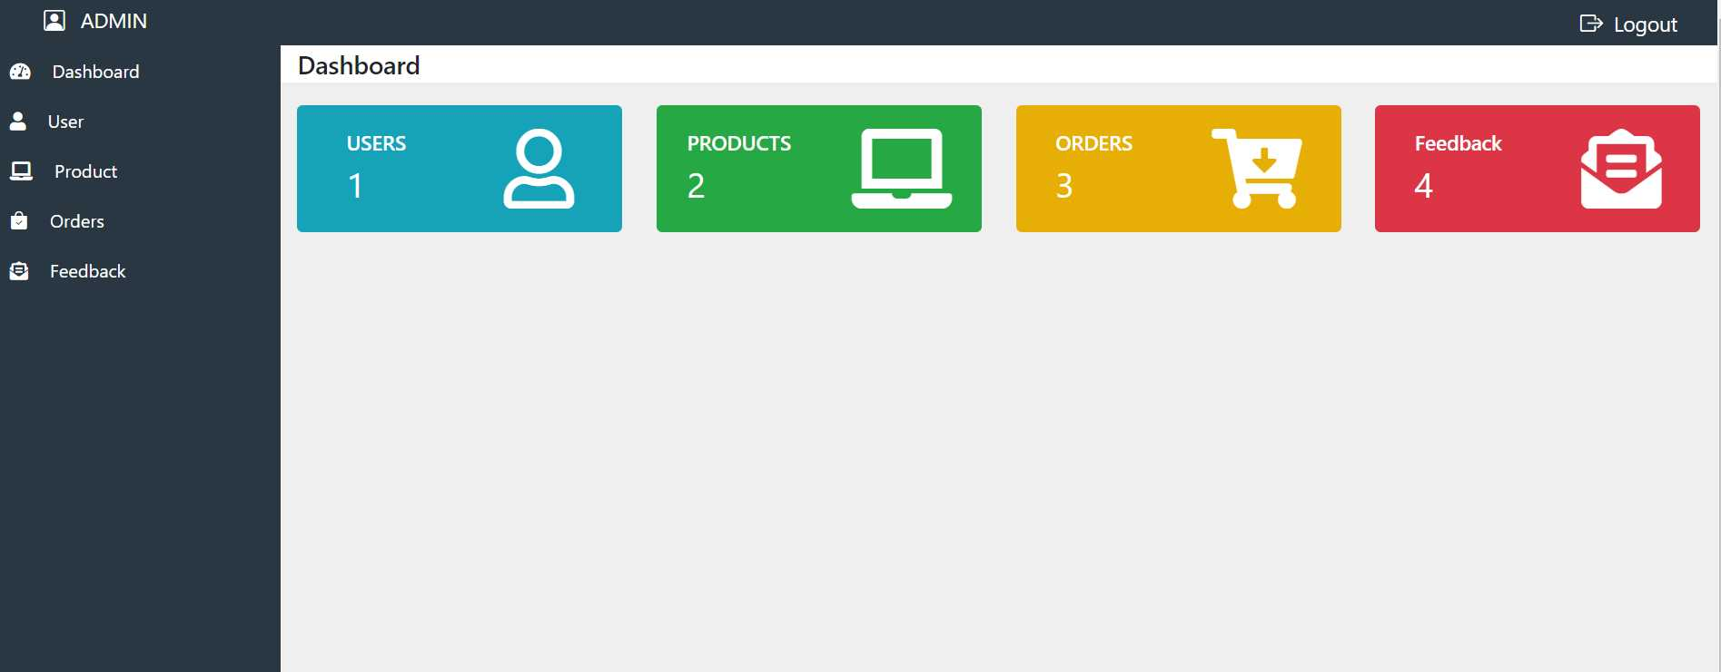

Hình 2‑5 Trang chủ

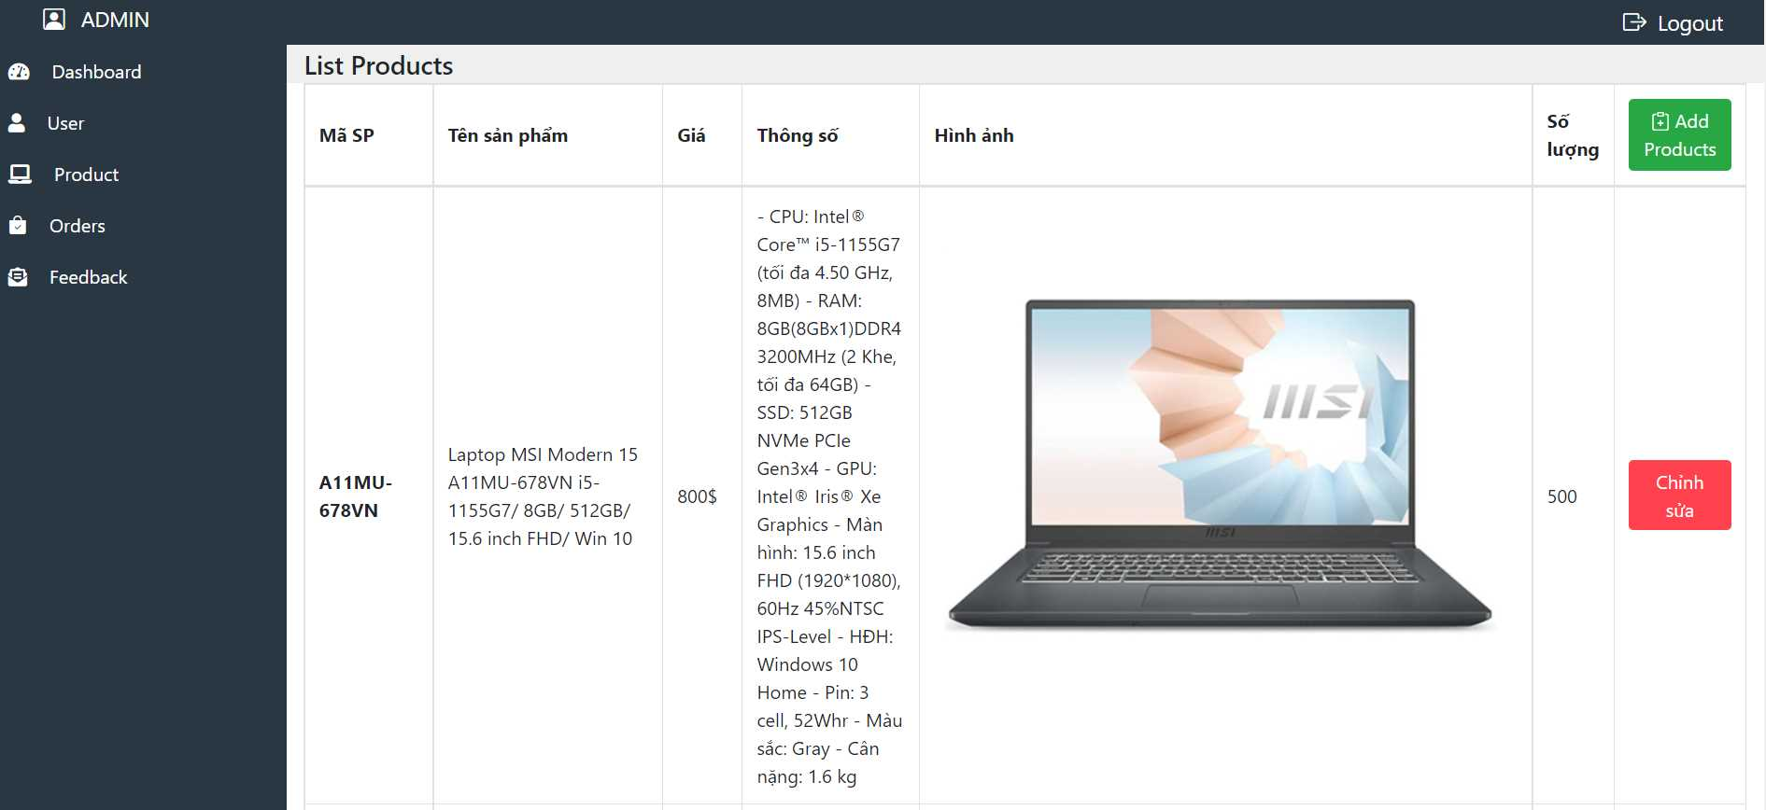

Hình 2‑6 Giao diện chỉnh sửa sản phẩm

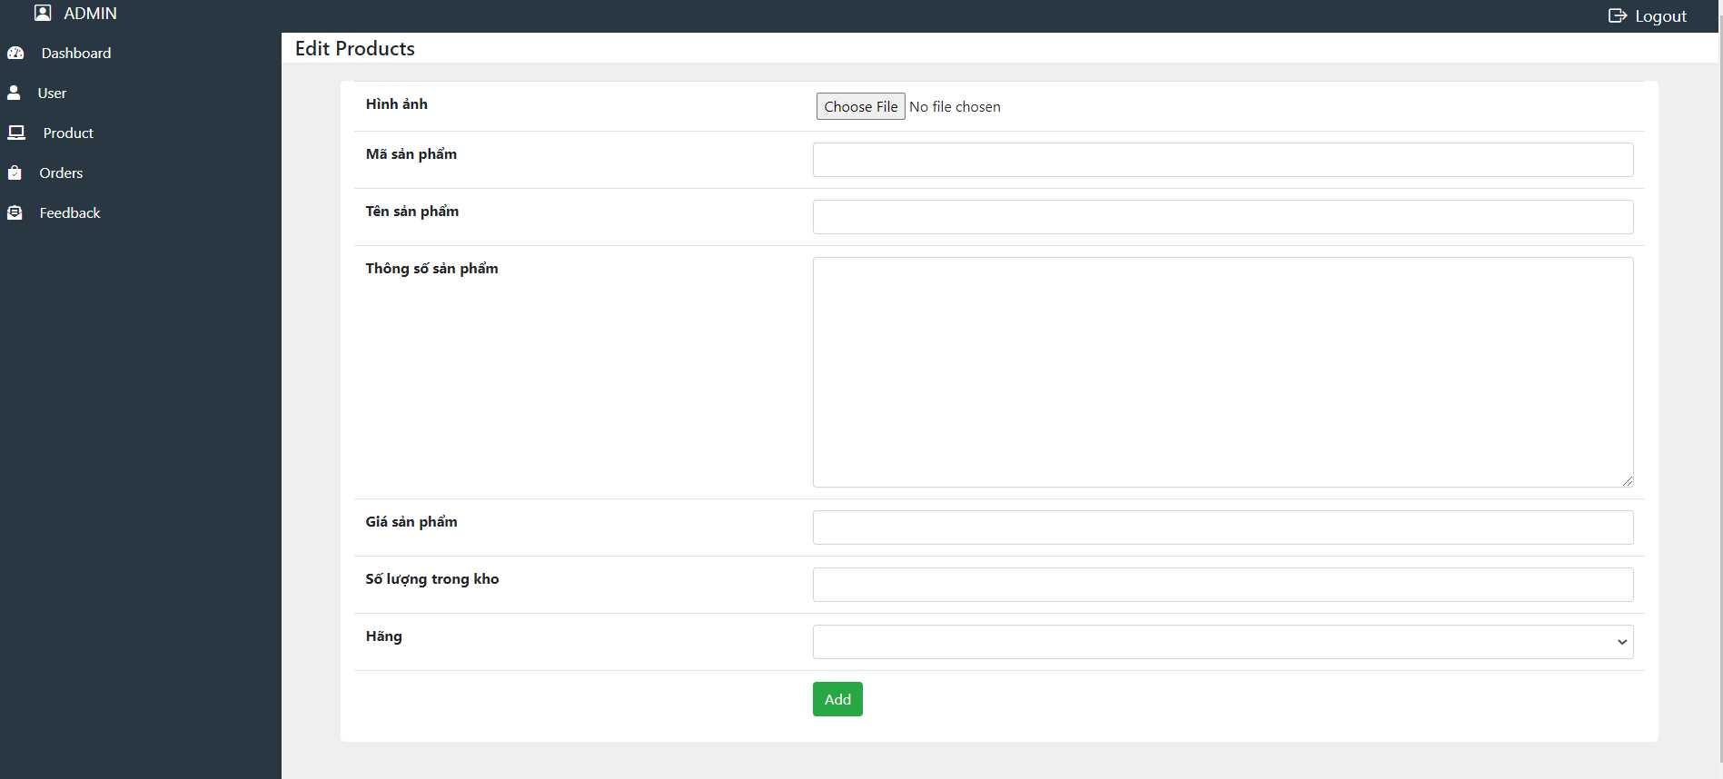

Hình 3‑1 Thêm sản phẩm

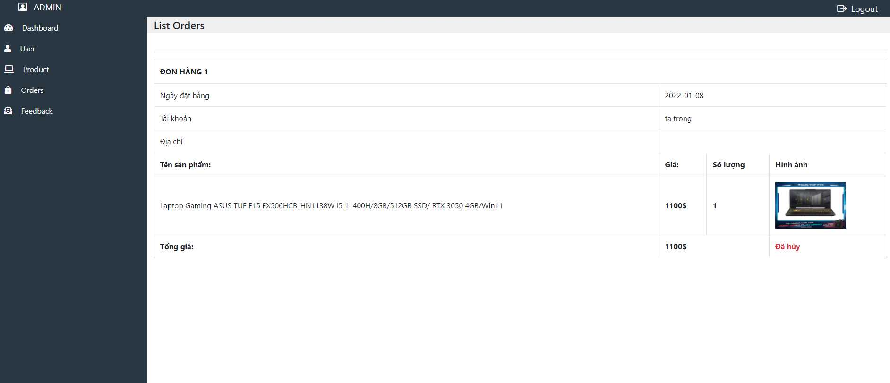

Hình 3‑2 Xử lý đơn hàng

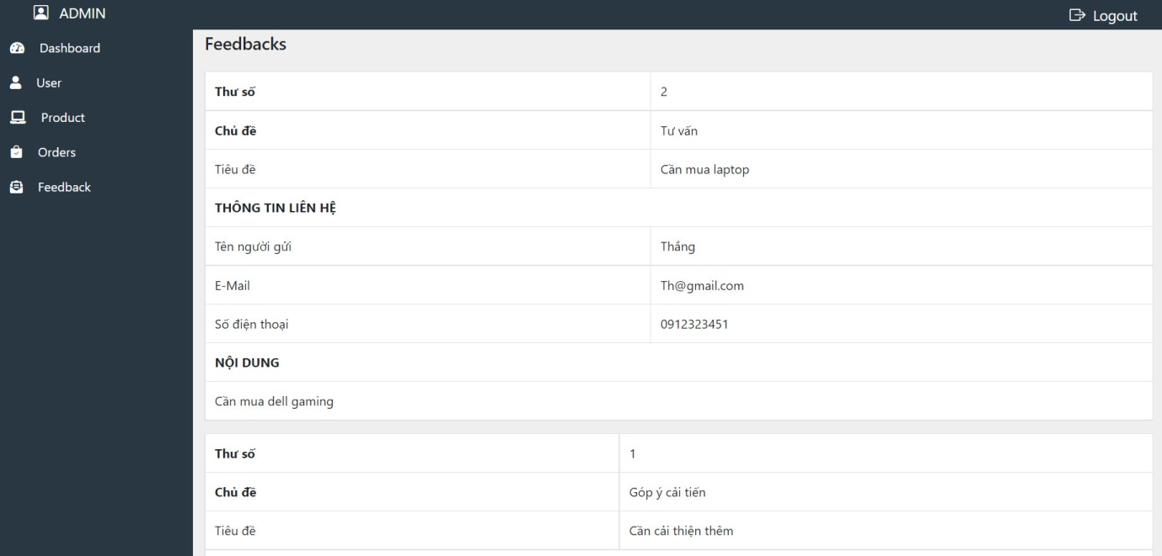

Hình 4‑1 Xử lý yêu cầu liên hệ

# LỜI CẢM ƠN

Đầu tiên, nhóm em xin chân thành cảm ơn Quý Thầy/Cô trong khoa Tin học đã trang bị những kiến thức cho nhóm em trong suốt quá trình học tập tại Trường Đại học Sư phạm – Đại học Đà Nẵng vừa qua. Chính nhờ công lao giảng dạy, chỉ bảo tận tình của Quý Thầy/Cô mà nhóm em mới trang bị được kiến thức chuyên ngành công nghệ thông tin để có thể thực hiện tiếp chặng đường học tập, vận dụng và sáng tạo ra những sản phẩm hữu ích góp phần phục vụ các lĩnh vực khác nhau.

Với lòng kính trọng và biết ơn sâu sắc, nhóm em xin gửi lời cảm ơn chân thành và sâu sắc nhất tới thầy Nguyễn Văn Vương khoa Tin học đã quan tâm giúp đỡ, trang bị những kiến thức cho em để có thể hoàn thành đề tài này một cách tốt đẹp.

Mặc dù nhóm em đã rất cố gắng và nổ lực để hoàn thành đề tài này nhưng với điều kiện về thời gian không cho phép cũng như kinh nghiệm còn hạn chế nên chắc chắn sẽ không tránh khỏi những thiếu sót.Nhóm em rất mong nhận được sự thông cảm, góp ý và tận tình chỉ bảo của thầy để em có thể hoàn thiện, bổ sung, nâng cao ý thức của bản thân mình và để phục vụ tốt hơn trong quá trình học tập cũng như công việc.

Em xin gửi lời chúc sức khỏe và thành đạt tới thầy.

Em xin chân thành cảm ơn!

Nhóm sinh viên thực hiện

***NHÓM 4***

# TÀI LIỆU THAM KHẢO

[1] <https://nuxtjs.org/>

[2] <https://getbootstrap.com/>

[3] <https://www.djangoproject.com/>